

**О внесении изменения в приказ Министра транспорта и коммуникаций Республики Казахстан от 16 февраля 2011 года № 73 "Об утверждении формы бланка свидетельства о прохождении обязательного технического осмотра"**

***Утративший силу***

Приказ Министра транспорта и коммуникаций Республики Казахстан от 9 февраля 2012 года № 68. Зарегистрирован в Министерстве юстиции Республики Казахстан 24 февраля 2012 года № 7433. Утратил силу приказом и.о. Министра по инвестициям и развитию Республики Казахстан от 5 февраля 2015 года № 110

      Сноска. Утратил силу приказом и.о. Министра по инвестициям и развитию РК от 05.02.2015 № 110.

      В соответствии с подпунктом 4) статьи 7-1 Закона Республики Казахстан от 15 июля 1996 года «О безопасности дорожного движения» **ПРИКАЗЫВАЮ**:  
      1. Внести в приказ Министра транспорта и коммуникаций Республики Казахстан от 16 февраля 2011 года № 73 «Об утверждении формы бланка свидетельства о прохождении обязательного технического осмотра» (зарегистрированный в Реестре государственной регистрации нормативных правовых актов Республики Казахстан под № 6786, опубликованный в газете «Казахстанская правда» от 11 марта 2011 года, № 88-89 (26509-26510)) следующее изменение:  
      Форму бланка свидетельства о прохождении обязательного технического осмотра, утвержденного указанным приказом, изложить в редакции согласно приложению к настоящему приказу.  
      2. Комитету транспортного контроля Министерства транспорта и коммуникаций Республики Казахстан (Барменкулов А.Н.) в установленном законодательством Республики Казахстан порядке обеспечить государственную регистрацию настоящего приказа в Министерстве юстиции Республики Казахстан.  
      3. Контроль за исполнением настоящего приказа возложить на вице-министра транспорта и коммуникаций Республики Казахстан Абсаттарова К.Б.  
      4. Настоящий приказ подлежит опубликованию и вводится в действие с 1 апреля 2012 года.

*Министр                                    А. Жумагалиев*

Приложение к приказу            
Министра транспорта и коммуникаций     
Республики Казахстан            
от 9 февраля 2012 года № 68

Форма бланка

**Свидетельство**  
**о прохождении обязательного технического осмотра**

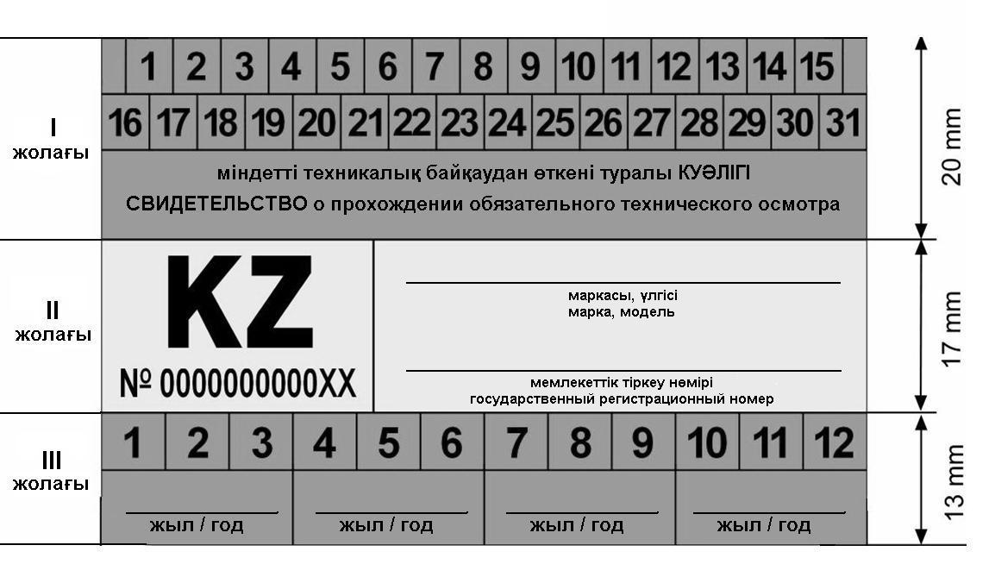

Оборотная сторона

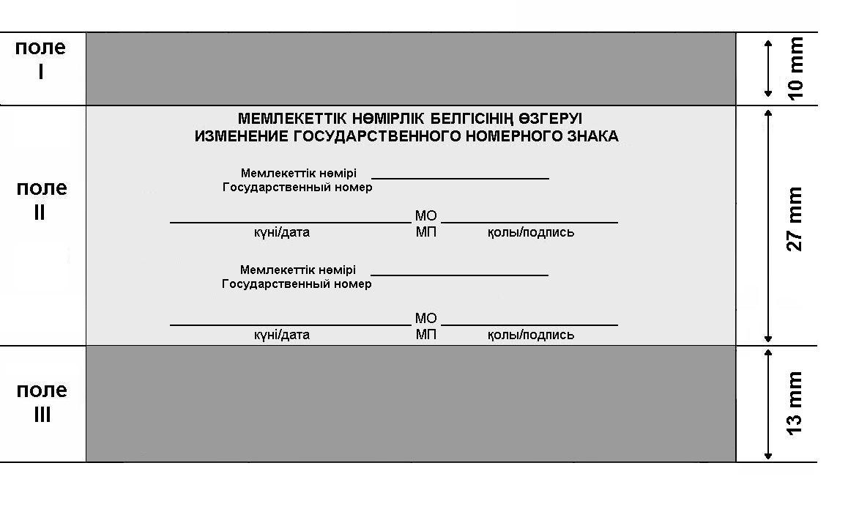

      Примечание: бланк изготавливается в виде прямоугольника размером 50х78 мм.  
      Поле I и III бланка имеет цветовую палитру голубого цвета, поле II имеет цветовую палитру желтого цвета.

© 2012. РГП на ПХВ «Институт законодательства и правовой информации Республики Казахстан» Министерства юстиции Республики Казахстан